СОГЛАСОВАНО
Заместитель директора
__________/Н.М. Шмидт
«___»___________20___г.

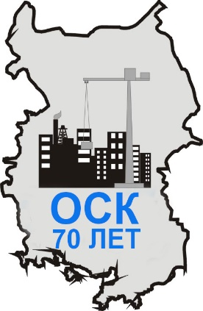 | 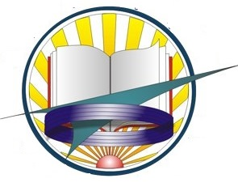

План работы студенческого научного общества «Поиск»
БПОУ ОО «Омский строительный колледж»
на 2023-2024 учебный год

№ | Мероприятия | Сроки исполнения | Ответственные
1 | Организация и проведение заседания СНО, планирование работы СНО на 2023-2024 год | Сентябрь | Руководитель СНО
2 | Прием в члены СНО мотивированных к научной деятельности студентов | Сентябрь | Совет СНО
3 | Утверждение плана работы СНО, совета СНО | Октябрь | Руководитель СНО Заместитель директора
4 | Консультативная помощь студентам и преподавателям по организации и ведению научно-исследовательской работы | В течение года | Руководитель СНО Заместитель директора
5 | Планирование и разработка индивидуальных проектов обучающихся | В течение года | Руководитель СНО  Руководители ИП
6 | Занятие Школы профмастерства: «требования к оформлению исследовательских работ». Индивидуальные консультации. | октябрь | Руководитель СНО  Руководители ИП
7 | Участие в XI Международной конференции руководителей, преподавателей, мастеров производственного обучения и студентов средних специальных учебных заведений  «Практическое обучение как основа профессиональной подготовки специалиста для развивающейся экономики региона» | 23-24 ноября 2023 года | Руководитель СНО Совет СНО  Члены СНО
8 | Мастер-класс «Для чего нужна научно-исследовательская статья?» | Октябрь | Руководитель СНО
9 | Лекция «Анализ распространённых ошибок в написании научно-исследовательской работы» | Ноябрь | Руководитель СНО
10 | Мастер-класс по составлению презентаций для защиты и демонстрации научно-исследовательских работ и проектов | Ноябрь | Руководитель СНО Члены СНО
11 | Мастер-класс «Навыки публичных выступлений» | Декабрь | Председатель совета СНО Члены СНО
12 | Информирование студентов о мероприятиях научного характера | В течение года | Руководитель СНО Председатель совета СНО Члены СНО
13 | Участие в проведении защиты курсовых проектов | В течение года | Руководитель СНО Председатель совета СНО Члены СНО  Рук. КП
14 | Участие в олимпиадах (предметных и профессиональных) | В течение года | Руководитель СНО Председатель совета СНО Члены СНО
15 | XVIII Открытый Конкурс научно-исследовательских  и творческих работ молодежи  «Нас оценят в ХХI веке» | 08.02.2024 | Руководитель СНО Председатель совета СНО Члены СНО  Рук. ИП
16 | Взаимодействие с СНО других учебных заведений | В течение года | Руководитель СНО Председатель совета СНО Члены СНО
17 | Размещение на официальном сайте колледжа информации о работе СНО | В течение года | Руководитель СНО Председатель совета СНО
18 | Составление заявок на участие в региональных, всероссийских и международных конкурсах и конференциях | В течение года | Руководитель СНО Председатель совета СНО Члены СНО
19 | Организация встреч с представителями науки с целью формирования мотивации к исследовательской деятельности и обмена опытом | В течение года | Руководитель СНО Председатель совета СНО Члены СНО
20 | Фестиваль индивидуальных проектов «Проектория» | Декада ПЦК ООД апрель 2024 | Руководитель СНО Председатель совета СНО Члены СНО  Рук. ИП
21 | Студенческая конференция «Наши надежды» при участии обучающихся первого курса, посвященная защите индивидуальных проектов по общеобразовательным дисциплинам | Май 2024 г. | Руководитель СНО Председатель совета СНО Члены СНО  Рук. ИП
22 | Итоговое заседание СНО:− подведение итогов работы СНО за 2023-2024 учебный год;− планирование деятельности СНО на2024-2025 учебный год;− поощрение членов СНО за активную работу и участие в научно-практических конференциях, олимпиадах, конкурсах | май | Руководитель СНО Члены СНО Совет СНО Председатель СНО Заместитель директора

Председатель СНО Киреева Елизавета Михайловна, 341 группа,
спец. 21.02.08 Прикладная геодезия
Руководитель СНО Тимофеева Ирина Владимировна, методист

